**LAPORAN PRAKTIKUM GRAFIKA KOMPUTER**

**“JAVASCRIPT DOM”**

Dosen Pengampu

Ruth Ema Febrita, SPd., M.Kom.



Oleh :

Mukhamad Ivan Alvian (361955401157)

**PROGRAM STUDI DIPLOMA III**

**TEKNIK INFORMATIKA**

**POLITEKNIK NEGERI BANYUWANGI**

**2021**

**1. Tujuan**

a. Mahasiswa dapat memahami konsep DOM dalam struktur halaman web

b. Mahasiswa dapat menggunakan DOM dalam pembuatan halaman website dengan memanfaatkan konsep grafika komputer.

**2. Tugas Pendahuluan**

Mahasiswa diharapkan telah menyelesaikan rancangan sederhana personal web profile yang menjadi tugas di pertemuan praktikum sebelumnya.

**3. Alat dan Bahan**

a. Seperangkat laptop/ PC

b. IDE / Editor Code seperti Visual Studio Code, Notepad++, dll.

**4. Dasar Teori**

DOM merupakan singkatan dari Document Object Model, yaitu dokumen HTML yang dimodelkan dalam sebuah objek. Objek dari dokumen menyediakan sekumpulan fungsi dan atribut/ data yang dapat digunakan dalam membuat program menggunakan Javascript. Fungsi dan atribut inilah yang dimaksud dengan API (Application Programming Interface). DOM tidak hanya digunakan untuk bahasa pemrograman Javascript saja, melainkan DOM juga digunakan dalam bahasa pemrograman yang lain juga.

**Penjelasan Node Object:**

- Document Node : Root object dari seluruh tag HTML yang berisi property dan method yang bisa digunakan untuk mencari dan mengubah node lain

- Element node : Element atau tag HTML seperty <body>, <h1>,<p>, dll. Bisa menjadi parent sekaligus child dari elemen yang lain.

- Text node : Teks yang ada dalam element HTML. Merupakan child dari elemen node dan tidak bisa memiliki child yang lain.

- Attribut node : Node object yang berisi atribut dari sebuah elemen HTML. Akan tetapi penggunaan attribut node sudah tidak disarankan.

- Comment node : Object yang terbentuk dari komentar HTML. Tag ini tidak diproses di browser, namun bisa diakses oleh DOM.

**Praktikum**

1. **Mengenal Hierarki DOM**

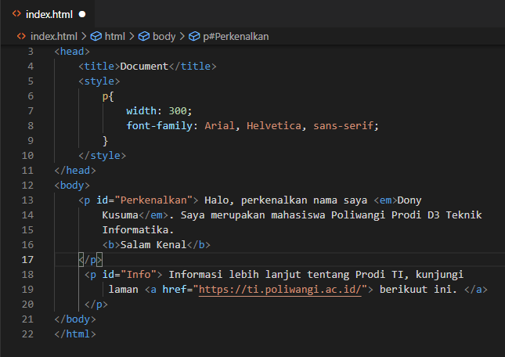

Berikut script yang sudah saya buat, yang nantinya digunakan untuk belajar struktur Js DOM. Disini saya menggunakan css internal.



Dan ini merupakan tampilan dari script yang sudah saya buat.

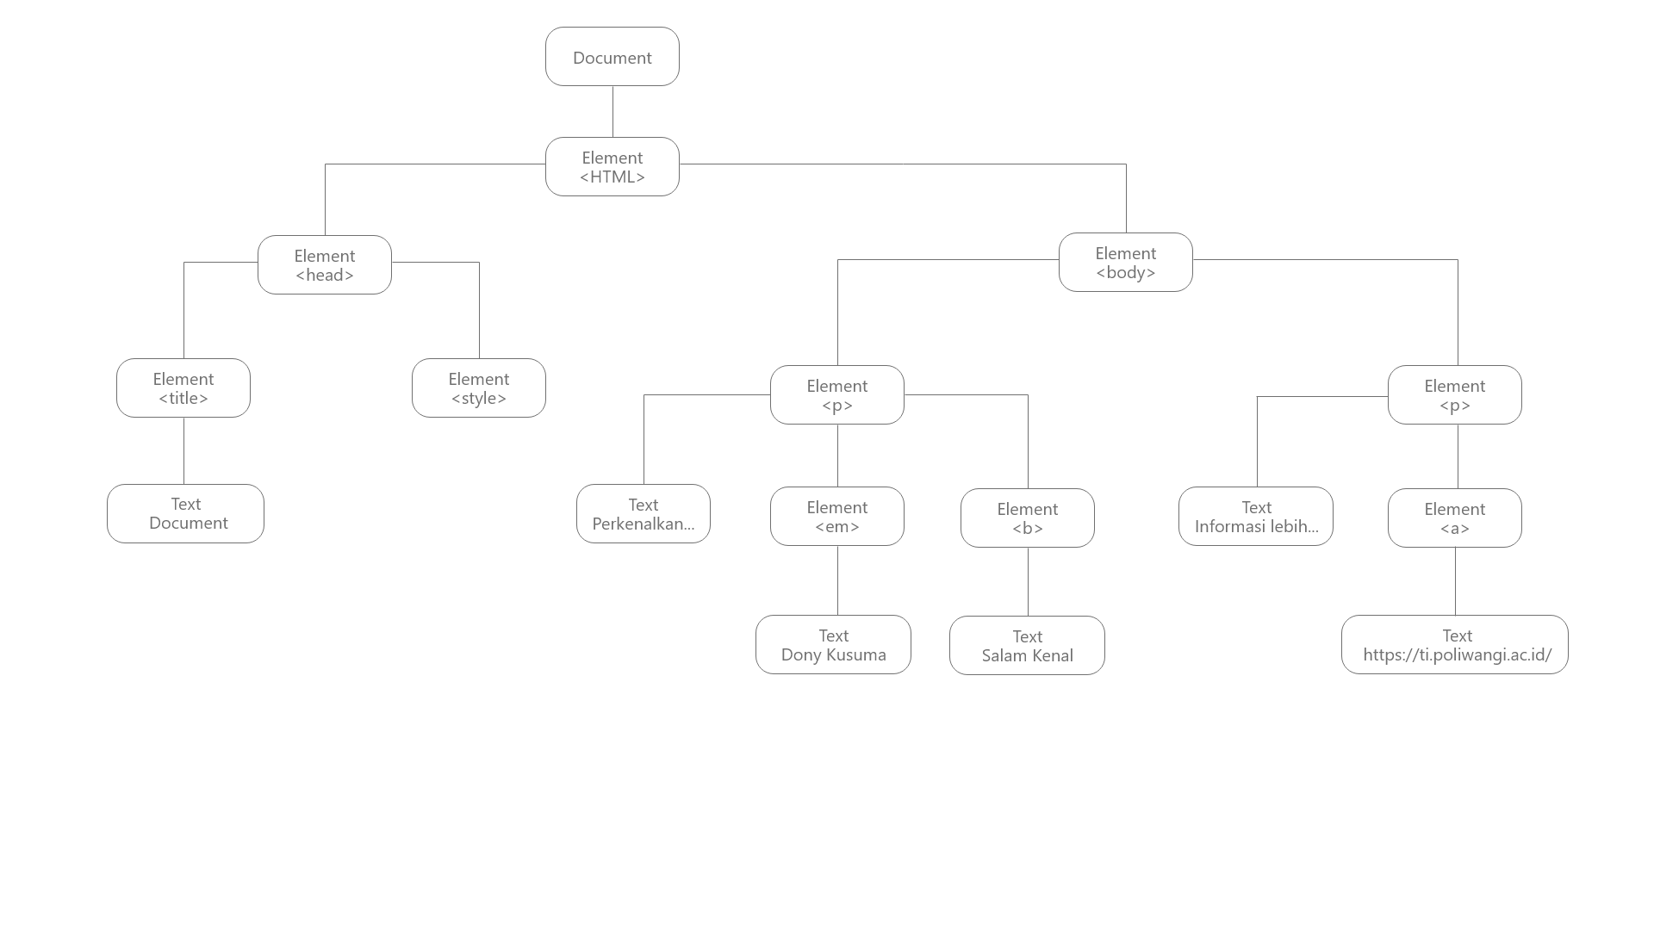

Berikut DOM tree dari sebuah script yang sudah saya buat

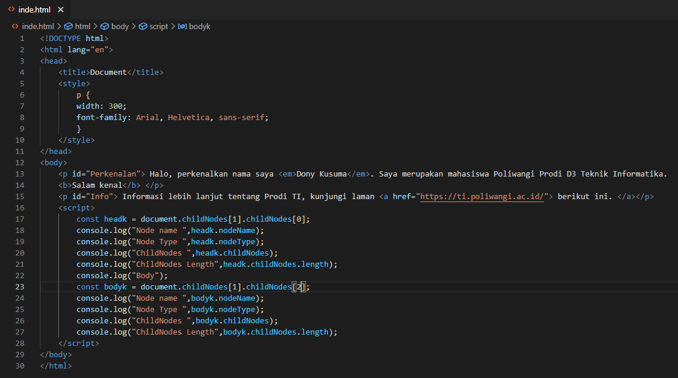

Dari script sebelumnya kita tambah js internal yang nantinya untuk melihat struktur DOM

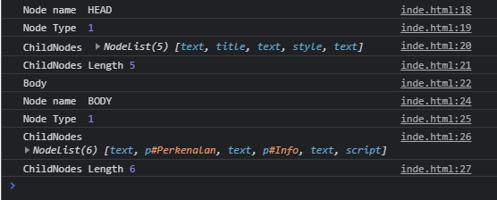

Berikut hasil di console browser, dapat dijelaskan bahwa pada element head terdapat child nodes yang berisi text, title, text, style, text, yang merupakan struktur di element head sendiri, sama seperti di element body terdapat child nodes yang berisi text, p yang memiliki id perkenalan, text, p yang memiliki id info, text, script.

1. **Mengakses Elemen Tertentu pada DOM**

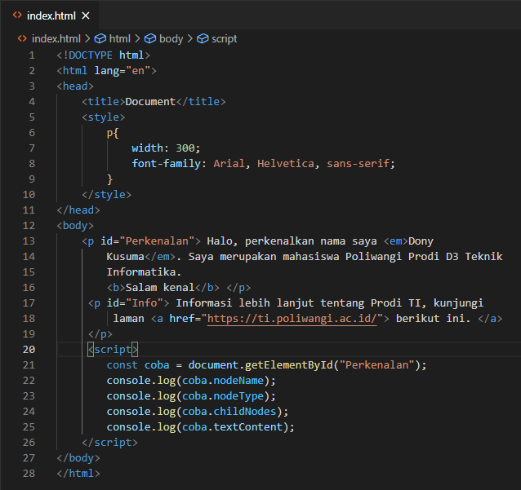

GetElementById merupakan sebuah fungsi untuk mengembalikan elemen html yang memiliki id, di dalam contoh script ini saya menggunakan id Perkenalan, dan kita mencoba untuk melihat nodeName,Type,ChildNodes, dan textContent pada tag p yang memiliki id Perkenalan

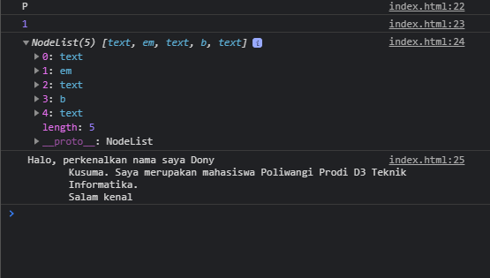

Berikut merupakan sebuah tampilan pada console browser, dapat dilihat tag p yang memiliki id Perkenalan, pada id Perkenalan terdapat Nodelist yang berisikian text,em,text,b,text, dan memiliki Text content yang merupakan isi dari tag p#Perkenalan itu sendiri.

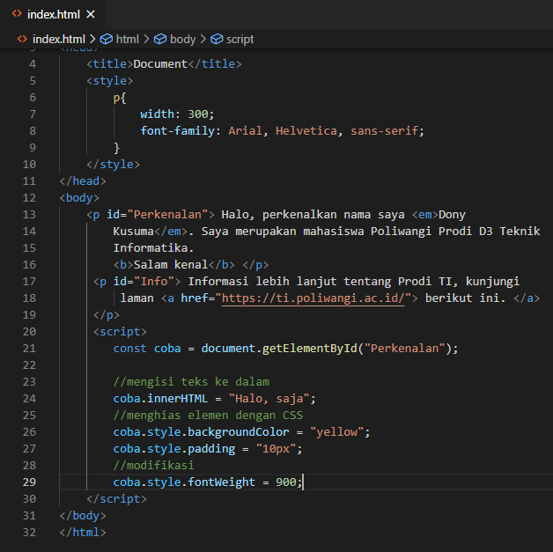

Di javascript kita juga dapat mendambagkan dengan element css caranya sendiri kita harus membuat sebuah variabel baru dan dikembalikan di id yang diinginkan, kemudian kita dapat memanggil variabel baru tersebut dan beri element css, seperti contoh backgroundColor

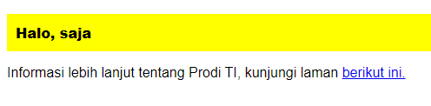

Berikut tampilan pada web browser dimana awalnya tulisan halo perkenalkan nama saya.. berubah menjadi halo saja. Hal ini terjadi karena sudah di replace dengan text halo saja pada script coba.innerHTML = “Halo Saja”. Kemudian terdapat warna kuning dan teks tebal karena sudah diberi element css pada variabel coba yang di kembalikan di id Perkenalan.

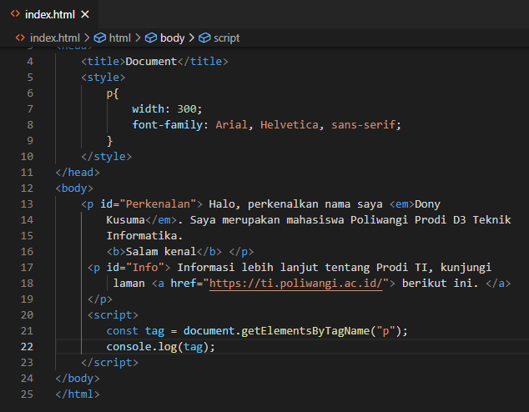

Dalam script diatas saya mencoba untuk melihat informasi terkait semua tag p di html yang nantinya akan di tampilkan di console browser

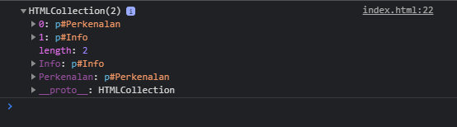

Berikut hasil di console browser, dapat dilihat disini kita dapat melihat semua informasi terkait tag p, dimana informasi yang dapat kita dapat kan yaitu kita memiliki 2 tag p di html dimana masing masing memiliki id sendiri, yaitu id Perkenalan dan id Info

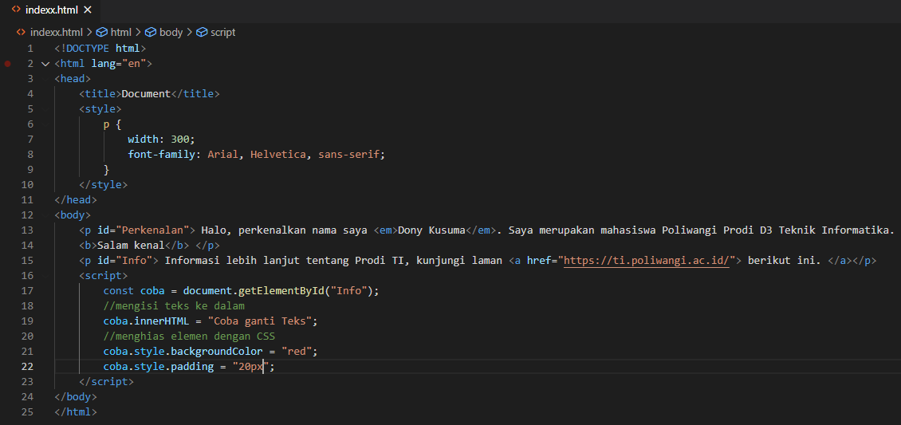

Berikut script untuk memodifikasi teks dan style pada id yang kedua yaitu id Info pada sebuah tag p, disini saya mengubah teks yang awalnya infromasi lebih lanjut.. saya replace dengan teks coba ganti teks, dan saya ubah style nya padding dan background color.

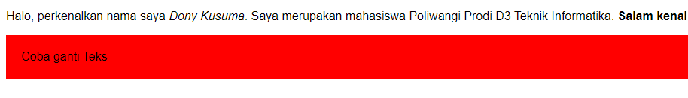

Berikut hasil di browser

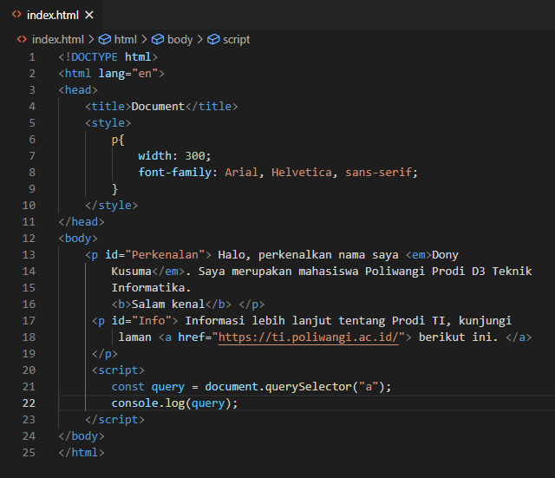

Disini query selektor digunakan untuk melihat informasi khusus pada tag a yang didalamnya terdapat link yang akan dituju

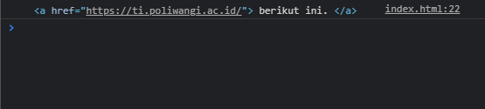

Berikut hasil pada consol, dapat dilihat informasi tag sama seperti di script html yang anda ketik di editor.\

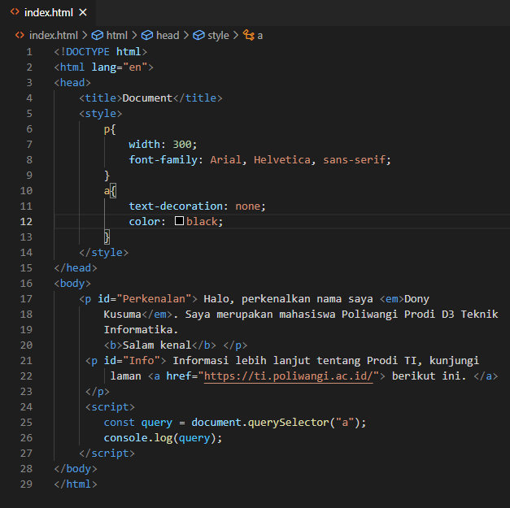

Pada case ini saya mencoba untuk mencoba untuk mengubah style pada link atau tag p menjadi tidak memiliki dekorasi default (underline) dan diberi warna menjadi hitam



Berikut hasil di browser, pada link berikut ini menjadi seperti teks pada umumnya, namun fungsinya tetap yaitu mengembalikan pada link yang dituju sesuai pada script

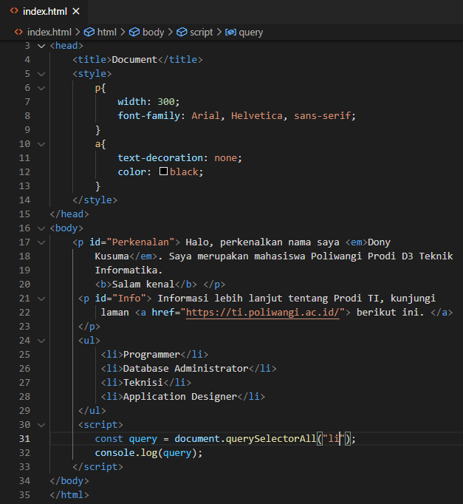

QueriSelectorAll digunakan untuk melihat tag yang sama keseluruhan, pada case ini saya ingin melihat informasi tag li dimana terpadapat 4 tag li dan memiliki nilai yang berbeda

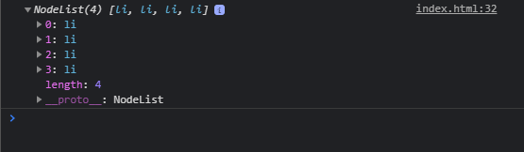

Berikut hasil informasi dari script yang sudah saya buat sebelumnya, disini pada tag li memiliki 4 nodelist dimana setiap li memiliki niali yang berbeda, karena sudah diberi nilai yang berbeda di script

1. **Modifikasi Node dan Element**

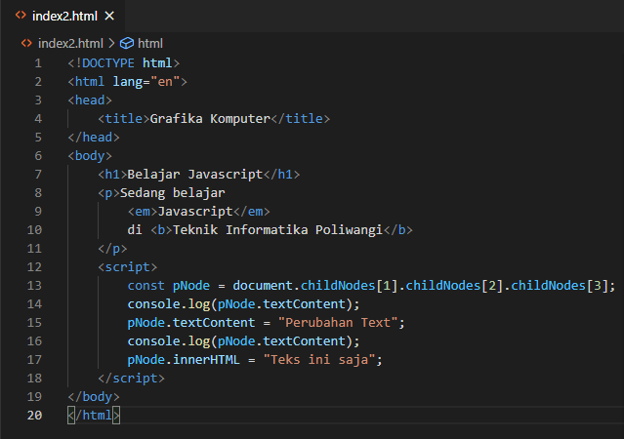

Script berikut memiliki logika untuk mengubah teks pada index 1,2,3 di body menjadi teks ini saja. Teks asli pada index 1,2,3 di tampilkan di console browser

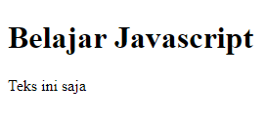

Berikut hasil tampilannya, yang semulanya tag pada index 1,2,3 berubah menjadi teks ini saja

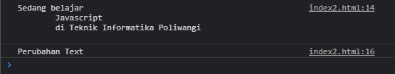

Dan berikut merupakan hasil yang ditampilkan di console. Teks pada index 1,2,3 akan muncul pada console, dan hasil console dibawah lagi teks dibuah lagi menjadi perubahan teks.

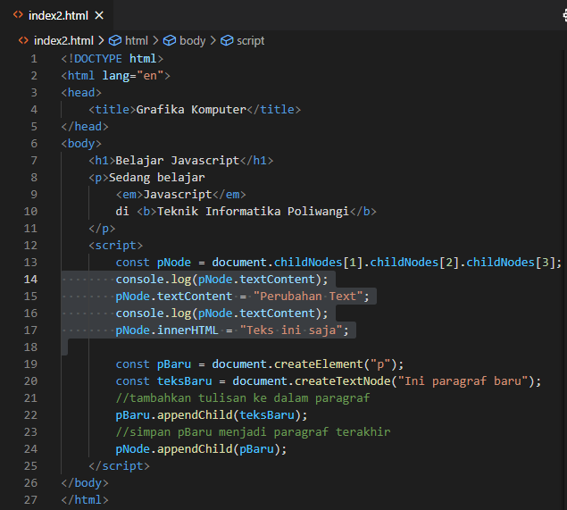

Berikut merupakan script yang saya coba untuk menambah element p dan menambah teks dengan menggunakan javascript DOM, create element digunakan untuk membuat element yang nantinya akan disisipkan di html, appendchild digunakan untuk parenting sehingga element tersebut dapat ditampilkan di html.

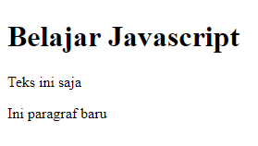

Berikut hasil penambahan element di javascript DOM

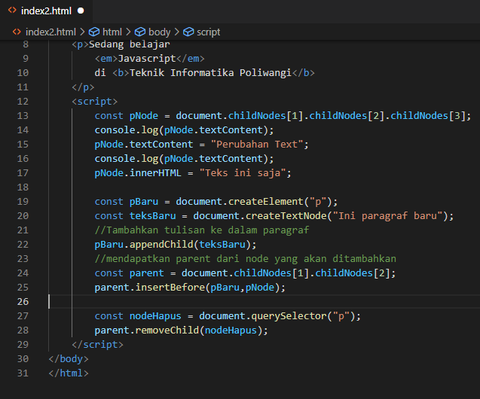

Selain menambah kita juga dapat menghapus element yang sudah kita tambahkan di javascript DOM yaitu dengan menggunakan remove child, sebelumnya kita harus membuat variabel baru dimana variabel tersebut dikembalikan di element yang ingin kita hapus.

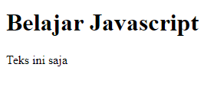

Berikut hasil ketika kita hapus element yang baru kita tambahkan di javascript

1. **DOM Event**

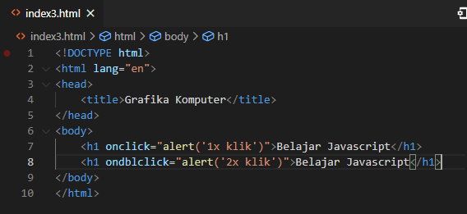

Disini saya mencoba agar ketika kita melakukan 1x klik pada belajar javascript yang pertama maka akan keluar alert. Sama pada teks javascript ke 2 jika kita melakukan 2x klik maka akan keluar alert.

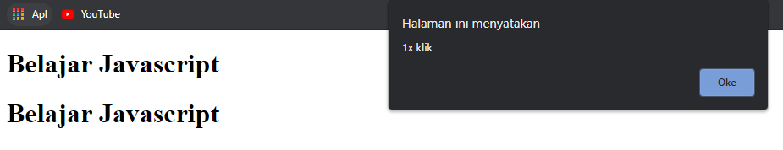

Berikut hasil tampilan jika saya melakukan 1 klik pada belajar javascript pertama, maka akan keluar alert yang menyatakan 1x klik, pada teks belajar javascript kedua juga memiliki action yang sama namun alert akan keluar jika kita melakukan double klik

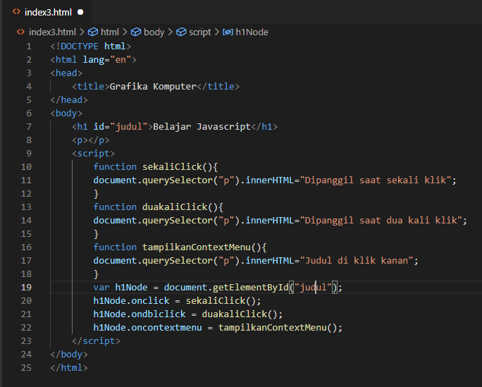

Berikut merupakan script yang digunakan saat kita melakukan action 1x klik, 2x klik dan klik kanan pada teks javascript maka akan keluar pemberitahuan berupa teks dibawahnya, masing-masing action memiliki pemberitahuan yang berbeda

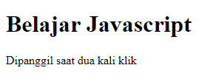

Berikut tampilan di browser, pemberitahuan dibawah terjadi karena saya sudah mencoba melakukan action 2x klik pada teks belajar javascript

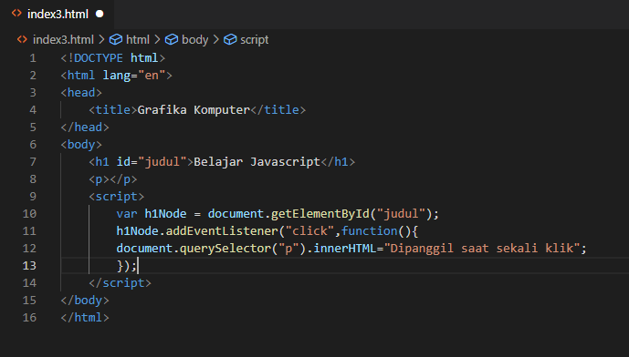

Berikut saya mencoba untuk menambahkan eventlisiner dimana jika kita melakukan klik satu kali pada teks belajar javascript maka akan keluar pemberitahuan teks dibawahnya dipanggil saat sekali klik

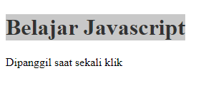

Berikut hasil tampilan di browser

**Tugas Praktikum**



Berikut tugas membuat tampilan portofolio yang saya tambahkan yang berhubungan dengan materi ini yaitu javascript DOM. Di tampilan web saya ini saya sudah mencoba mengganti teks yaitu khusunya pada footer. Saya juga menambah style css javascript DOM, dan menambah beberapa interaktif di tampilan web saya seperti alert, prompt saat saya melakukan 1x klik ataupun 2x klik. Berikut kode yang saya sudah up di codepen

https://codepen.io/alvianbuyar/pen/MWJwyxx?editors=1100